Формирование интереса к чтению.
Перед тем как начать обучение ребёнка чтению, необходимо, чтобы у него появился к этому хоть какой-нибудь интерес. Без наличия такого интереса обучение либо не пойдет, либо для малыша станет настоящей пыткой.
Родители должны знать, что решающими условиями и предпосылками развития речи ребёнка являются:
- стимулирующая среда. Ребёнок может говорить в том случае, когда есть объект для высказывания; речь является показателем того, в какой семье живёт ребёнок – богатой стимулами, разнообразной и интересной или однообразной, где мало новых явлений, ситуаций, отношений, лиц, побуждающих ребёнка к разговору.
В семье должна существовать возможность активного речевого проявления. Ребёнок должен не только слушать речь, но и прежде всего говорить сам: при повторении названий предметов, описании явлений, изложении собственных мыслей упражняется его голосовой аппарат; с помощью слуха ребёнок контролирует свою речь, проверяет, понимают ли его другие;
- образец речи взрослого. Дошкольник учится говорить, подражая речи взрослых, он говорит так, как говорят самые близкие из окружающих его людей: чисто, чётко, громко, либо небрежно; у него может быть богатый словарный запас слов, а может оказаться, что его речь будет проста и бедна;
Дошкольника надо вести к тому, чтобы он подражал словам, экспериментировал с ними, сравнивал по значению, упражнялся в произнесении звуков и слогов, само-стоятельно рассказывал, пересказывал, инсценировал и драматизировал знакомые сказки; общее воздействие всех факторов, влияющих на ребёнка. На развитие речи оказывает отрицательное влияние несогласованность требований взрослых.
Теперь вы знаете, что ребёнку нужна ваша помощь, знаете, что нужно делать. Наберитесь терпения. Все в ваших руках.
Желаю удачи!

Обращайтесь
Центр развития и коррекции «Дом надежды»
Контакты:
Адрес: улица Цыплухина, д.2A 393250 Рассказово,
Телефон: +7(47531) 27-5-12
Телефон: +7(47531) 27-2-44
Факс: +7 475 31 27-5-02
Электронная почта: crkdomnadejd@yandex.ru

АНО «Центр развтия и коррекции
«Дом надежды»

Советы родителям будущих первоклассников.

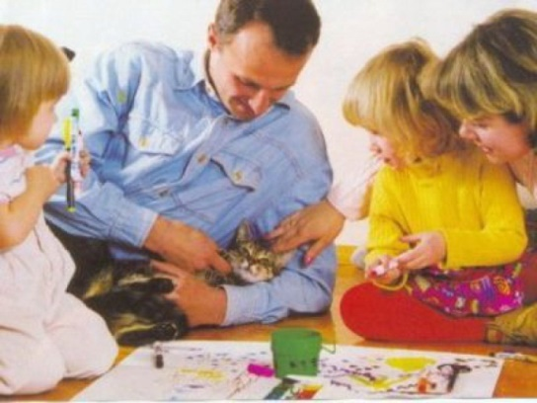

Подготовила:
Учитель – дефектолог
Мельникова М.М.

2022г.
Готовность или неготовность к обучению в школе во многом определяется уровнем речевого развития. Ведь именно при помощи речи устной и письменной ребёнку предстоит усвоить всю систему знаний. Чем лучше у ребёнка будет развита речь до поступления в школу, тем быстрее он овладеет чтением и письмом.
Родителям важно знать самые незначительные отклонения в речевом развитии дошкольника и пытаться устранить их до поступления ребёнка в школу.
В первую очередь следует обратить внимание на:
- Правильность произношения звуков и умение различать звуки речи на слух.
- Дети должны уметь четко произносить все звуки речи, владеть интонацией, регулировать громкость и темп речи, правильно ставить ударение в слове. Речь ребёнка, поступающего в первый класс, должна быть чистой, связной и выразительной.
- Родителям также важно знать, что словарный запас ребёнка к семи годам должен составлять 2500-3000 слов: в нём должны присутствовать все основные части речи: существительные, прилагательные, глаголы, обобщающие слова такие как одежда, посуда, обувь, фрукты, овощи, транспорт и т.д.
- Ребёнок должен знать название предметов, относящихся к различным группам, например: известные ему цветы, деревья, виды транспорта и т.д.
- Уметь определять название предмета по его признакам, например: кислый, жёлтый (лимон), зелёный, полосатый, круглый, сладкий (арбуз) и т.д.
- Уметь подбирать слова-признаки к различным предметам, например: ветер холодный, погода ясная, небо безоблачное, снег белоснежный, холодный, пушистый и т.д.
- Уметь подбирать действия к предмету, например: птица (что делает?) летает, уж ползёт, собака лает и т.д.
- Уметь подбирать предметы к действию: скажи, кто лает, стрекочет, щебечет, что наступает, замерзает и т.д.
- Ребёнок должен знать, чем занимаются люди не только известных профессий, таких как учитель, повар, врач, но и сталевар, геолог, столяр, инженер и т.д.
- Подбирать слова близкие по значению: храбрый-смелый, хороший-приятный, холод-мороз, стужа, хвалить-одобрять, расхваливать, скучать-тосковать и т.д.
- Ребёнок должен знать слова противоположного значения: белый-чёрный, хороший-плохой, мириться-ссориться, младший-старший, можно-нельзя, полезный-вредный и т.д.
- Понимать переносные значения выражений: золотое сердце, злой язык, короткая память, голова на плечах, не тронуть пальцем, правая рука, наломать дров и т.д.
- Родителям важно знать, что к четырём годам ребёнок должен овладеть системой словоизменения, т.е. уметь изменять слова по числам, падежам, например: один сад, а много сады, гулял где? за садом и т.д.
Для того чтобы проверить насколько ваш ребёнок овладел системой словоизменения можно предложить ему следующие задания: много это глаза – а один …, много это уши – а одно …, одна конфета – а шесть … и т.д.
Системой словообразования ребёнок овладевает к семи годам. При слово-образовании меняется значение слова, например: сад, садик, садовник, посадки, посадил, саженцы и т.д. Важно, чтобы ребёнок не только научился образовывать новые слова, но и активно пользовался этими словами, строил из них предложения.
Чтобы проверить насколько ваш ребёнок овладел системой словообразования можно предложить следующие задания:
1.Подбери подходящее по смыслу слово: большой сад, а маленький …, маленькая куколка, а большая …,
2.Закончи предложение:
весной картошку сажают, а осенью …,
воду наливают, а соль …,
3.Назови детенышей животных: кто у медведицы – медвежата, у коровы - …,
у слонихи - …, у овцы - … и т.д.
4.Если кораблик из бумаги, значит он бумажный, а шуба из меха (какая шуба?) и т.д.
У лисы хвост лисий, а у зайца, у собаки, у кошки и т.д.
Если днём жара, то день жаркий, а если мороз - …, ветер - …, дождь -… и т.д.

Важно обратить внимание на связную речь ребёнка.
Связная речь является основным показателем эффективности развития речи ребёнка в семье.
Необходимо научить ребёнка давать полный ответ на вопрос. Вызывать у него желание о чем-то рассказывать. Расспрашивайте о важных для него событиях. Внимательно слушайте ребёнка и направляйте его сбивчивый рассказ путём вопросов по содержанию.
Для формирования связной речи можно использовать следующие методы: это описание предметов, рисунков, пересказы знакомых текстов, придумывание историй и сказок, беседы, составление и написание писем, поздравлений.

